UNIVERSITATEA ,,LUCIAN BLAGA’’

FACULTATEA DE INGINERIE

PROIECT MANAGEMENTUL CALITATII MEDIULUI

Fiecare etapa istorica, fiecare oranduire sociala isi pune amprenta specifica asupra naturii si a ansamblului peisajului umanizat, ca urmare a modului diferit in care se desfasoara relatiile omului cu natura locurilor. Caracteristicele epocii noastre sunt date de dezvoltarea tehnica, economica si politica.
O caracteristica esentiala a vremurilor noastre este cresterea accentuata a populatiei, care a atins, in martie 1980, cifra de 4,5 miliarde locuitori, de doua ori mai multi decat cu patru decenii in urma, de patru ori mai multi decat cu un veac in urma. Imultirea in asemenea ritm a populatiei a facut necesara asigurarea unor cantitati tot mai mari de produse agro-alimentare.
Paralel, industria a realizat, in ultima perioada istorica, cresteri deosebit de importante. Aceasta a facut necesar un consum tot mai mare de combustibili si de minereuri metalifere si nemetalifere, de lemn etc. Productia de petrol a lumii, de exemplu, a crescut de 50 de ori fata de inceputul secolului nostru. Unele terenuri petroliere vestite in primele decenii s-au epuizat si au fost parasite cu pamanturi ravasite, inutilizabile, sau continua cu productii de neluat in seama.
La fel s-au intensificat in timp exploatarile de minereu de fier, cele de cupru, de bauxita etc. Toate aceste exploatari executate in galerii de mina, dar in multe cazuri si la suprafata, ci adanci escavatii si decopertari, cu inaltare in apropiere a unor mari halde, pe alocuri de dimensiunile unor coline pe care decenii de-a randul nu prinde nici un fel de vegetatie, reprezinta “pecetea” industriei miniere din actuala etapa de civilizatie. La acestea se adauga exploatarea pe scara larga a rocilor de constructie, a lemnului padurilor si, implicit, sacrificarea faunei aflate pe locurile cu intense activitati economice, cu mai mare trafic al circulatiei, sub influentele covarsitoare ale marilor centre urbane.
Rezultatul acestor activitati este degradarea echilibrului natural foarte inaintat pe anumite teritorii, in cuprinsul carora specialistii au putut vorbi de o “criza ecologica”.
S-a scris mult in ultima vreme despre modificarile produse in lumea animala si vegetala, cu disparitia in vremuri istorice a sute de specii de vietuitoare si despre restrangerea numerica a altora. S-a scris despre defrisarile masive produse in ultima vreme mai accentuat in spatiile intertropicale; sau despre atacul masiv al savanelor si despre desertificarea stepelor. S-a scris despre poluarea raurilor si a lacurilor, chiar a apelor marine de pe platformele litorale, despre poluarea atmosferei in arealele marilor aglomerari industriale si a marilor orase. Toate acestea reprezinta niste “semne de alarma”, asupra periclitarii echilibrului natural din zonele puternic afectate. Ele reprezinta o amenintare pentru cei ce judeca cu simtul raspunderii.
Desi un amplu process de decolonizare a avut loc in ultimele decenii, 80 de noi state independente aparand in lume, desi popoarele acestora au luat in propriile lor maini exploatarea bogatiilor naturale din granitele lor teritoriale, una din gravele probleme nesolutionate ale lumii de azi este mentinerea starii de subdezvoltare a multor state.
Problema noii ordini economice internationale nu si-a gasit inca rezolvarea pentru care militeaza numeroase state in curs de dezvoltare. Urmarea scindarii este dezavantajoasa naturii la ambele extreme: in tarile dezvoltate, exploatarea pana la degradarea naturii se datoreaza in multe cazuri goanei dupa profituri cat mai mari a monopolurilor si societatilor supranationale, pe cand in tarile subdezvoltate, suprasolicitarea unor componente ale naturii se datoreaza de multe ori acoperirii unor necesitati vitale pentru populatia in crestere.
Si intr-un caz si in altul apare vadita restrangerea arealelor forestiere, a savanelor si stepelor prin procesul numit in ultima vreme ”desertificare”, distrugerea sau restrangerea unor elemente rare ale faunei, ruinarea sau calcificarea solurilor din zonele de clima calda si asa destul de sarace in substante organice. Degradarea naturii se propaga si pe alte cai: prin noxele atmosferice datorate industriei si incarcarii traficului autorutier, prin impurificarea apelor cu chimicale si cu deversarile din canalele oraselor, prin acumularea unor enorme cantitati de deseuri menejere si industrial.
In tara noastra, in vederea unei bune echilibrari a mediului inconjurator, s-au facut legiferari privitoare la protectia apelor, a mediului inconjurator, la dezvoltarea fondului forestier si la imbunatatiri funciare. Toate acestea reprezinta garantia unor infaptuiri de rationala gospodarire a naturii, paralel cu utilizarea intensive a terenurilor si resurselor.
Faptul are mare insemnatate indeosebi pentru componenta cea mai fragila, care este in acelasi timp determinata pentru echilibrul mediului inconjurator, componenta biotica. Mediul inconjurator nu a ajuns la infatisarea lui actuala, apt de a sustine intreaga dezvoltare a civilizatiei umane decat prin actiunea vietuitoarelor asupra geosferelor abiotice (scoarta terestra, apele, aerul ). Componenta biotica este cea care regleaza inlantuirea de interdependente intre geosfere luate pe ansamblu planetar ori pe teritotii delimitate regional. Caci natura Terrei nu este doar o aglomerare intamplatoare de elemente aflate la diferita stari, ci o imbinare in deplina ordine a raporturilor reciproce si intr-o complexa structurare de amanunt, care reprezinta un echilibru rar intalnit in Univers, tocmai de aceea fiind deosebit de pretios. Suprimarea sau degradarea unui cat de marunt element din alcatuirea acestui ansamblu aflat in echilibru dinamic atrage dupa sine schimbari in lant in celalalte componente cu care se afla in stranse legaturi; aceasta este rezultanta unor dereglari ireparabile pe anumite spatii. Zacaminte minerale, formate in milioane de ani, sut epuizate prin exploatarea doar in cateva decenii. Atmosfera si apele, cu tot volumul lor de mari dimensiuni, sunt infectate pe alocuri pana la a dauna daca sunt folosite. Numeroase specii de animale si chiar de plante au fost masacrate disparand pentru totdeauna.
Intrucat vietuitoarele – si indeosebi invelisul vegetal, iar in stransa legatura cu acestea patura de sol care intretine culturile agricole – sunt cele ce imprima mediului inconjurator echilibrul necesar, numai urmarirea ecologica a acestuia il poate indruma spre o continuitate certa. Aceasta pentru asigurarea cerintelor in continua crestere a populatiei, a tendintelor de dezvoltare pe calea civilizatiei omenirii, de transformare a peisajului natural pe trepte diferite de antropizare, pana la marile aglomerari urbane, unde se produce suprimarea totala sau aproape totala a naturii prin crearea unui mediu artificial de ziduri, asfalt, conducte, cabluri etc. Intrucat afluxul populatiei rurale spre orase se afla in plina desfasurare nu numai in tara noastra, ci si in cea mai mare parte a lumii, se impune si cercetarea atenta a mediului ambient al oraselor, ca sedii de viata a celei mai mari parti a omenirii intr-un viitor nu prea indepartat.
Ca rezultat al progreselor din industrie, agricultura si tehnologie, se creeaza cantitati tot mai mari de noi deseuri. Gazele, lichidele, deseurile solide, deseurile menajere si apele reziduale polueaza mediul si in unele locuri nivelele de poluare sunt periculos de ridicate. Intr-un mediu ecologic echilibrat, deseurile putrezesc producand materiale noi utile: frunzele cazute creeaza un ingrasamant natural care imbogateste solul; excrementele animalelor sunt descompuse de insecte si organisme mai mici, eliminand din nou in aer si in sol elementele importante.
Un asemenea mediu, in care prospera multe forme de viata, ar trebui sa fie un model pentru viata moderna.
Daca vrem sa traim intr-o lume sanatoasa, trebuie sa minimalizam efectele reziduurilor produse de societate. Daca reziduurilor li se permite sa domine mediul, echilibrul natural este pierdut si acest dezechilibru poate avea efecte dezastruase – asupra animalelor, vegetatiei si chiar a vremii.
Poluarea are diferite cauze si efecte – pe uscat, in rauri si mari, si in atmosfera. Chiar si zgomotul este un tip de poluare care ar trebui limitat.
Studiul si impiedicarea poluarii a devenit o ramura importanta a stiintei.
2. POLUAREA USCATULUI
Poluarea uscatului este forma de poluare cea mai dificil de nasurat si de controlat. Iar solul este mai dificil de curatat decat aerul sau apa.
Uscatul este utilizat pentru depozitarea deseurilor menajere si comerciale, iar noroiul de la statia de epurare a apelor reziduale este in general depozitat pe uscat sub forma unei suspensii in aer sau in stare uscata sau semiuscata.
Noroiul contine cantitati importantede substante nutritive, precum azotul si fosforul, dar el poate sa contina si cantitati nedorite de metale toxice (otravitoare).
Reziduurile menajere si industriale uzuale sunt descompuse in contact cu solul. Dar multe materiale reziduale daunatoare nu dispar asa de simplu. De aceea, multe tari monitorizeaza acum substantele periculoase pe uscat si verifica nivelul acestor substante in tesuturile vegetale, in organismul animalelor, in alimente si in organismul uman. Locurile de depozitare a deseurilor trebuie administrate cu grija pentru ca pamantul sa nu adaposteasca boli.
Multe locuri incare au fost depozitate deseuri timp de zeci de ani, au fost recuperate si chiar au oferit teren pentru parcuri si case. Insa o asemenea dezvoltare nu este de dorit in unele locuri: daca s-au depozitat reziduuri toxice si ele nu sunt etansate si ingropate adecvat la un moment dat pot aparea emanatii de gaze nociv.
3.POLUAREA AERULUI
Poluarea aerului este unul dintre multele handicapuri datorate nevoii crescande de energie pe plan mondial. Zi de zi ajung in aer cantitati enorme de gaze de esapament. Mai demult acest fenomen se intalnea doar in zonele puternic industrializate si in orase.
Metodele de fertilizare a solului folosite in zilele noastre in agricultura au contribuit la cresterea cantitatii gazelor poluante, precum si la producera unor substante poluante cum ar fi ierbicidele, insecticidele.
Unele componente ale gazelor de esapament, in cazul in care sunt inhalate pot duce la boli ale plamanilor cum ar fi : bronsitele sau astmul pulmonar.
Gazele freonice, care se produc datorita eliberarii in atmosfera a unor gaze numite freoni ce provin din tuburile de spray, din freonul folosit pentru racirea frigiderelor din detergenti, deterioreaza stratul de ozon, care ne protejeaza retinand razele ultraviolete ale soarelui, deschizand calea spre pamant a componentelor daunatoare din radiatiile solare.
Echilibrul natural al gazelor atmosferice care s-a mentinut timp de milioane de ani este amenintat acum de activitatea omului. In ultimii 200 de ani industrializarea globala a dereglat raportul de gaze necesar pentru echilibrul atmosferic.Gazele deja existente in atmosfera trebuie sa retina caldura produsa de razele solare reflectate de pe suprafata pamantului. Fara aceasta, pamantul ar fi atat de rece, incat ar ingheta oceanele si ar muri toate vietuitoarele.
4.POLUAREA APELOR
Poluarea apelor apare atunci cand reziduurile din industrie sau agricultura sa integreaza in circuitul natural al apei.
Poluarea apei curgatoare este de obicei invizibila deoarece reziduurile sunt dizolvate de apa. Exista insa si poluanti care se vad cum ar fi detergentul care face spuma si combustibilii care plutesc la suprafata apei.
Poluantii ajung in apa prin mai multe cai – cea mai importanta este agricultura. Agricultorii imprastie ingrasaminte pe recolte iar acestea ajung odata cu apa de ploaie in sol la panza freatica. Deasemenea industria produce o mare parte de factori poluanti care infesteaza apa. Multe fabrici deverseaza reziduuri toxice in raurile curgatoare din apropiere.
Poluarea apelor are ca efect distrugerea vietuitoarelor, mai ales a pestilor. Deasemenea folosirea de catre pescari a plumbului pentru pescuit si aruncarea lui in apa are o urmare tragica asupra lebedelor deoarece acestea in timp ce se hranesc cu alge pot inghiti plumbul care se dizolva in pipota pasarii, ucigand-o.
Apele curgatoare infestate cu reziduuri toxice se varsa in mari si oceane si astfel se polueaza si acestea. Totusi principalii poluatori ai marilor si oceanelor sunt titeiul precum si alte substante petrochimice dar si apele uzate provenite din canalele de scurgere din marile orase.

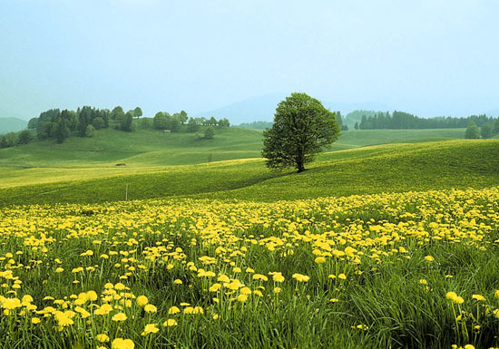
Protectia mediului inconjurator  ISOVER, liderul mondial in domeniul materialelor termo- si fonoizolatoare, s-a implicat dintotdeauna in protectia mediului inconjurator si si-a imbogatit permanent gama de produse in scopul promovarii unor materiale eficiente, conforme cu cele mai avansate tehnologii. Produsele ISOVER corespund, atat prin materiile prime utilizate, cat si prin tehnologia de fabricare, tuturor normelor internationale privitoare la protectia mediului si a climei.  Alterarea climatului la nivelul intregii planete prin emisia unor importante noxe in atmosfera reprezinta cea mai mare sfidare ecologica la adresa omenirii din acest secol. | 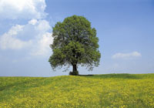
Efectul de sera. Bioxidul de carbon si bioxidul de sulf  Principalul vinovat de producerea efectului de sera (peste 50%) este bioxidul de carbon (CO2). Al doilea element nociv ca importanta este bioxidul de sulf (SO2); cantitatea mare de CO2 si SO2 emisa in atmosfera se datoreaza despaduririlor masive.  Transportul urban si emisia de SO2  Principala sursa a emisiei de SO2 in atmosfera o reprezinta mijloacele de transport. Aceasta situatie este dramatica in aglomeratiile urbane, unde poluarea atmosferica se datoreaza concentratiei ridicate de noxe. | 
Izolarea corespunzatoare a constructiilor: o solutionare a problemei  Izolarea eficienta a edificiilor reprezinta o solutie a problemelor prezentate mai sus. Izolatiile realizate cu produsele ISOVER permit nu numai diminuarea consumului de energie termica, ci si reducerea semnificativa a cantitatilor imense de noxe in atmosfera.  Un spatiu bine izolat contribuie la ameliorarea confortului termic si acustic al utilizatorului. Sensibilizate de aspectele ecologice prezentate, guvernele majoritatii tarilor europene au promulgat legi cu privire la consumul energetic si necesarul minim de materiale termoizolatoare. | 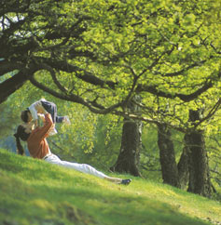

Emisia de noxe in principalele tari europene la sfarsitul anilor ´90

Tara | CO2 (mil. Tone) | SO2 (mil. Tone)
Germania | 150 | 184
Austria | 21 | 36
Belgia | 33 | 57
Franta | 55 | 155
Italia | 36 | 153
Elvetia | 17 | 23
Suedia | 20 | 58
Anglia | 75 | 200

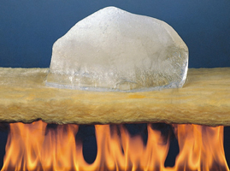 | Comportarea la actiunea focului  Vata minerala de sticla nu arde, nu intretine arderea, la temperaturi de peste 250 gr. C avand însa loc o degradare a liantului. In functie de incarcarea termica dintr-o incapere se recomanda o anumita rezistenta la foc pentru peretii despartitori ce delimiteaza acel spatiu.
Produsele ISOVER nu contin substante daunatoare sanatatii, nu retin apa, nu ard si nu intretin arderea, nu favorizeaza dezvoltarea microorganismelor. Sunt stabile in timp pastrandu-si parametrii ce la confera proprietatile izolatoare.  Prin utilizare lor la izolarea constructiilor se obtine o diminuare semnificativa a cheltuielolor pentru incalzirea sau climatizarea spatiilor, cantitatea de noxe emise la arderea combustibilului fiind, astfel, diminuata, iar mediul inconjurator protejat. |  | 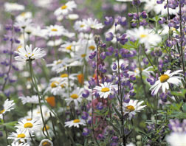

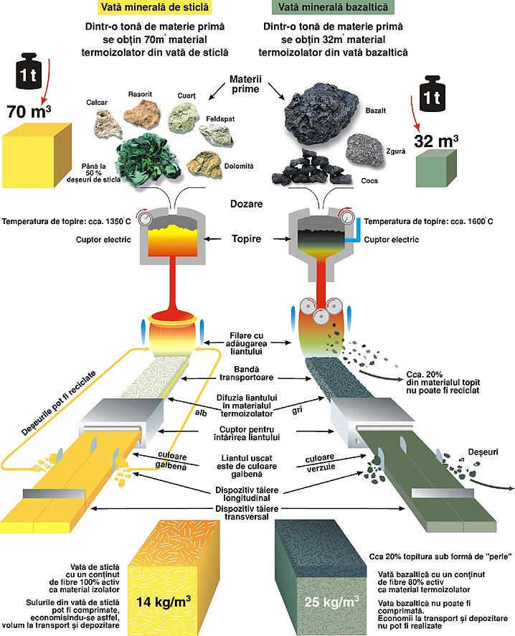

In zilele noastre tot mai multi oameni isi indreapta atentia asupra problemelor de mediu si trai deoarece Pamantul este un depozit foarte bogat de resurse naturale care fac posibila existenta vietii.
In intreaga lume se fac demonstratii in care oamenii cer sa nu se mai foloseasca substante care distrug mediul.
Actiunile pentru reducerea poluarii sunt foarte importante daca vrem ca viata pe Pamant sa continue. Noi toti trebuie sa contribuim la supravituirea omenirii prin combaterea poluarii.

